Иногда зима бывает с сюрпризами! И морозы, и снегопады, и даже ледяной дождь!
Ребята, но почему так мало кормушек вокруг?
Давайте-ка сделаем кормушки и повесим их возле школы, поможем птицам пережить это трудное время!
Как Вы думаете, мы должны помогать птицам, потому что нам их жалко? Вовсе нет! Если погибнут птицы, может случиться нечто страшное. 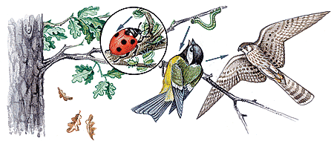
Например, в 60-х годах прошлого столетия в Китае уничтожили всех воробьев, для того, чтобы они не клевали зерно на полях. В первый год действительно урожай зерна был увеличен, но потом увеличилось количество гусениц и саранчи, которые и съели все побеги зерновых.
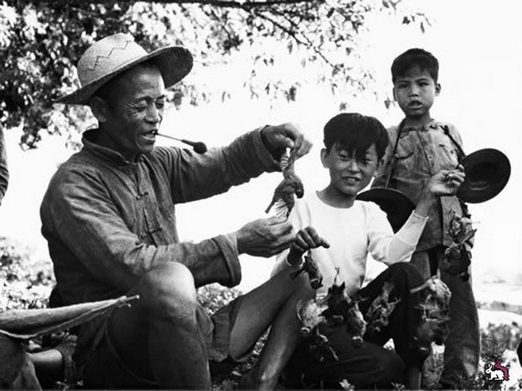
В Китае начался голод. Погибло около 30 миллионов человек!
Мы видим, что в природе все зависит друг от друга, и если из цепочки выпадет хотя бы одно звено, то может прекратиться и жизнь на планете.
Люди меняют облик Земли. Где прежде были леса, болота и трясины, теперь поля, луга, города и сёла. Там, где, извиваясь, бежали реки и ручьи, сегодня протянулись прямые, как стрелы, дренажные канавы и каналы. Где недавно на полях и лугах пестрели разные цветочки, теперь зеленеют зерновые культуры или кормовые травы. Отравление воды, загрязнение воздуха и почвы лишили птиц необходимых условий для жизни. Пока люди загрязняют природу, все наши хлопоты бесполезны. Дело не в том, чтобы спасти какую-то отдельную птичку. Надо позаботиться обо всех птицах и их потомстве.
Зимняя бескормица губит немало полезных птиц. Особенно велики потери среди синиц. Натуралисты подсчитали, что из 10 синиц 8-9 гибнут в холодный период. Только большая плодовитость спасает этих птиц от уничтожения. А ведь синицы — наши друзья по борьбе с вредителями леса и сада.
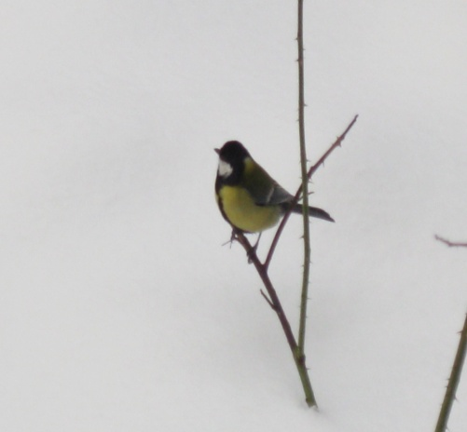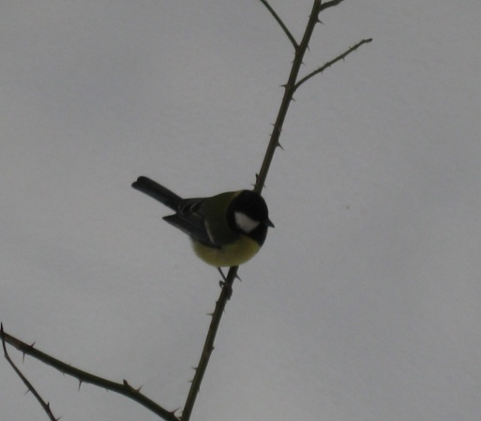

Как же мы можем помочь птицам?
Как Вы думаете, в какую погоду к нашим кормушкам прилетит большее количество птиц: в холодную и снежную погоду или в тёплую?
Очень полезно смастерить скворечник или кормушку! Но вешать их надо с таким расчётом, чтобы птицам хватало корма для себя и своих птенцов.
Поскольку птицам требуется своя гнездовая территория, не надо на каждом дереве в саду вешать по несколько скворечников. Птиц, которые зимуют с нами, обычно нужно подкармливать только при холодах и снегопадах, и корм должен быть хорошего качества, а кормушки чистыми. Каждый из нас по отдельности может многое сделать, если хотя бы оставит в своем саду уголок для птиц.
Так чем же хорошо было бы покормить наших пернатых гостей?
Основные зимние корма - это семечки арбуза, дыни, тыквы, пшеничные отруби, овсяные хлопья, пшено, семена подсолнечника (жареные и соленые нельзя!), сушёные ягоды боярышника, шиповника, крошки белого хлеба, несоленое свиное сало, говяжий жир.

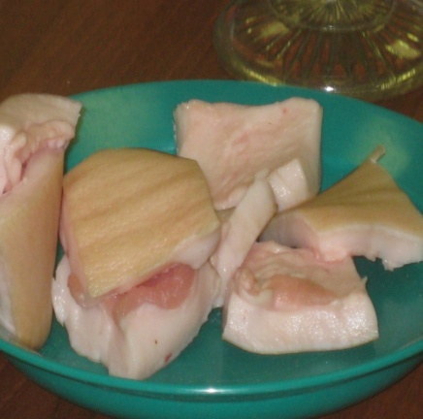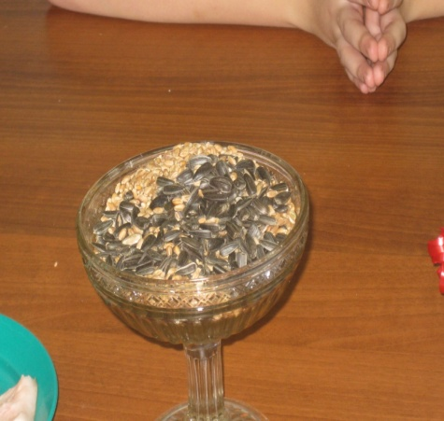
Очень опасен ржаной хлеб - он закисает в зобу птиц, плохо переваривается, особенно в мороз. Птицам нельзя давать цитрусовые (апельсины и лимоны), кожуру бананов, пряности.
Если Вы начали подкармливать птиц, не оставляйте этого дела до самой весны, до тех пор, пока птицы сами не покинут кормушку!
Обратите внимание, что в начале зимы в городских парках появляется множество кормушек. И если, в декабре в них еще имеется корм, то во второй половине зимы – в январе, феврале, т.е. в самом тяжелом периоде для птиц, значительная часть их висит пустым украшением. Нужно помнить, что подкормка должна быть регулярной! Так как птицы привыкают к постоянным местам кормежки и посещают их с точностью до часов.
Давайте предложим своим друзьям и родным тоже сделать кормушки из подручного материала, например, из пакетов молока, из пластиковых бутылок, и посмотрим, что у нас получится.
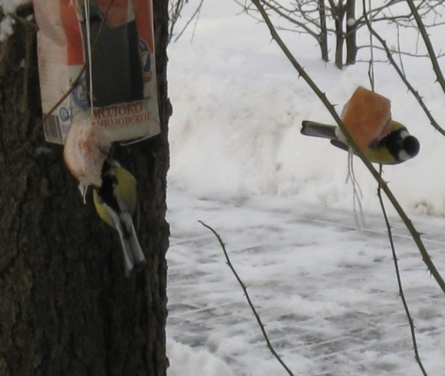
Свои кормушки ребята развесили возле дома и школы, затем стали наблюдать за птицами. Свои наблюдения заносили в дневник наблюдений. Но что можно заметить особенного в дневнике наблюдений?
(Посмотрим дневник наблюдений, затем сделаем вывод).
Оказывается, что чем холоднее на улице, тем больше птиц прилетает к кормушке! А значит, когда мы подкармливаем птиц зимой – мы помогаем им пережить холодное время, когда очень сложно добывать корм из-под снега. И, значит, мы вносим свое маленькое зернышко в сохранение природы нашей планеты!
Нужно призывать всех, кому не безразлична судьба живого на Земле, оберегать птиц, ведь они дороги нам не только приносимой ими пользой, но и как украшение нашей чудесной Родины. Ведь именно птицы привлекают нас своим чудесным пением, красивым оперением, движениями, полётом, и, конечно, загадочным образом жизни.
Нужно охранять богатства всей природы, чтобы наша планета была красивым, огромным садом!

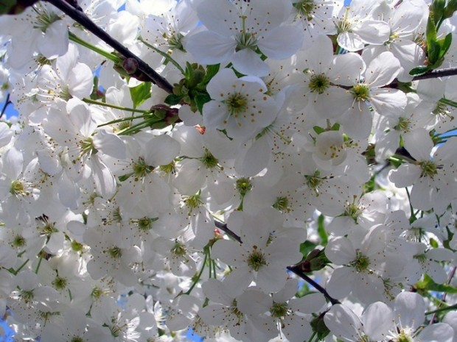

Завершим наш классный час стихотворением Александра Яшина (1964г.)

Покормите птиц зимой.
Пусть со всех концов
К вам слетятся, как домой,
Стайки на крыльцо.
Не богаты их корма.
Горсть зерна нужна,
Горсть одна —
И не страшна
Будет им зима.

Приучите птиц в мороз
К своему окну,
Чтоб без песен не пришлось
Нам встречать весну.

